**Título de la Investigación**

Arreglos unidimesionales

Nombre del alumno: Hernan Martinez Rocha - Materia: programacion orientada a objetos - Grupo: 13SC121

**Resumen**

En este trabajo de Investigación, daremos a conocer un solo tema en especifico que sera los "Arreglos Unidimesionales" tambien conocidos como listas o vectores. Daremos a conocer conceptos importantes asi mismos la forma o caracteristicas de las listas o vectores de la misma manera se colocaran algunas formulas, para que sirven como se obtienen de igual forma al finalizar daremos a conocer algunos ejemplos del tema.

**Contenido**

¿Qué es un arreglo?

Un arreglo es una lista (conjunto) de datos con un número fijo de componentes, todos del mismo tipo, que están referenciados bajo un mismo nombre. Cada componente del arreglo se puede acceder mediante índices (0, 1, 2, 3, …) encerradas entre corchetes [ ].

¿Para qué sirven los arreglos?

Los arreglos permiten manejar de forma sencilla y directa conjuntos de datos del mismo tipo, de los cuales conocemos su cantidad y con los cuales se realizarán operaciones similares.

Arreglos unidimensionales

Un arreglo se define como una colección finita, homogénea y ordenada de elementos como se ha definido antes pero se caracteriza por ser unidimensional porque tiene una solo dimensión como se muestra a continuación.

Un arreglo tiene la característica de que puede almacenar a N elementos del mismo tipo y además permite el acceso a cada uno de estos elementos. Se distinguen dos partes en los arreglos:

• Los componentes. Hacen referencia a los elementos que componen o forman el arreglo. Es decir, son los valores que se almacenan en cada una de sus casillas.

• Los índices. Son los que permiten acceder a los componentes del arreglo en forma individual. Es decir, la posición dentro del arreglo.

Para hacer referencia a un componente de un arreglo se necesita:

• El nombre del arreglo

• El índice del elemento

En la siguiente figura se presenta el ejemplo de un arreglo y se indican sus componentes y sus índices.

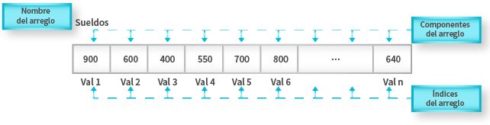

Un arreglo unidimensional es la estructura natural para modelar listas de elementos iguales. Están formados por una colección finita y ordenada de datos del mismo tipo. Los datos que se guarden en los arreglos todos deben ser del mismo tipo.

Los arreglos nos permiten hacer un conjunto de operaciones para manipular los datos guardados en ellos, estas operaciones son: ordenar, buscar, insertar, eliminar, modificar entre otras.

La declaración de un arreglo se hace de la siguiente forma:

TipoDeDato nombre[] = new TipoDeDato [n];

Donde n es la capacidad (tamaño) del arreglo.

Ejemplos:

String nombres[ ] = new String [4];

double notas[ ] = new double [5];

int edadEstudiantes[ ].

Un vector es una array unidimensional. Para declarar un vector de 10 enteros:

Definir vector como Entero;

Dimension vector[10];

Para acceder a cada uno de los elementos del vector utilizamos un índice. el primer elemento se accede con el índice 0. Podemos trabajar individualmente con cada uno de los elementos:

vector[0]<-10;

Escribir vector[0];

**Arreglos unidimensionales en C++**

Parra llenar todos los elementos del arreglo es común emplear un ciclo que nos permita recorrer el arreglo desde la primera hasta la última posición, tal y como podemos ver en el siguiente ejemplo:

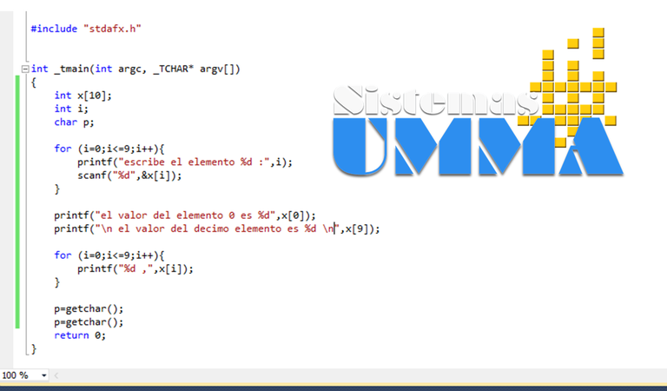

**Arreglos unidimensionales en python 3**

Ejemplo: Crea dos arrays o arreglos unidimensional es que tengan el mismo tamaño (lo pedirá por teclado), en uno de ellos almacenarás nombres de personas como cadenas, en el otro array o arreglo ira almacenando la longitud de los nombres.

A = int(input(u"Ingrese el tamaño de los arreglos"))

B = []

C = []

for i in range (0,A):

B.append(input("Ingrese nombre de las personas"))

print B

for j in range (0,A):

C.append(len(B[j]))

print C

**Arreglos unidimensionales en java**

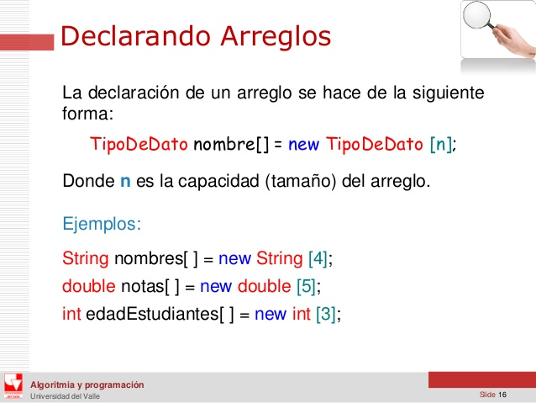

**Arreglos unidimensionales en C**

Ejemplo 1: Realizar un programa en el que el usuario pueda ingresar 5 números enteros, estos serán guardados en un vector para posteriormente mostrará los números que ingresó, la sumatoria de estos números y el promedio.

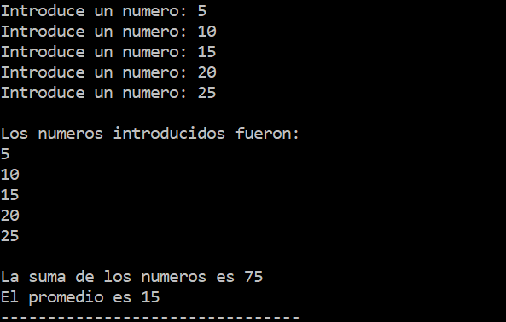

**Arreglos unidimensionales en C#**

Ejemplo 1

Realizar un programa que guardar los sueldos de 5 operarios en un arreglo de tipo vector

Using System;

Using System.Collections.Generic;

Using System.Linq;

Using System.Text;

Namespace PruebaVector1

{

Class PruebaVector1

{

Private Int [] sueldos; //Declaramos un vector

Public void Cargar ()

{

Sueldos = new int [6]; //Inicializamos el vector en 5

For (int f = 1; f <= 5; f++)

{

Console.Write ("Ingrese sueldo del operario "+f+": ");

String linea;

Linea = Console.ReadLine ();

Sueldos[f] = int.Parse (linea); //Asignamos los 5 sueldos al vector

}

}

//Muestra los sueldos de los operarios en el vector sueldos[f]

public void Imprimir()

{

Console.Write("Los 5 sueldos de los aperarios \n");

for (int f = 1; f <= 5; f++)

{

Console.Write ("["+sueldos[f] +"] ");

}

Console.ReadKey ();

}

//main principal

Static void Main (string [] args)

{

PruebaVector1 PV = new PruebaVector1 ();

pv.Cargar ();

pv.Imprimir ();

}

}

}

Al ejecutar el código muestra el siguiente resultado

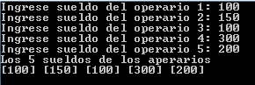

**Conclusiones**

Los arrelos unidimensionales son listas, vectores que permiten calcular lo que tu le imdiques de igual forma existen diferentes formas para calcular los arreglos en los diferentes lenguajes de programacion asi mismo para todo ello tine la misma finalidad de crear listas ya se calculando los suledos, los numeros repetidos las palabras en cada lista en infinidad de cosas, calcula lo que tu le indicas pero tiene su proceso ya que se genera primero el codigo se ejecuta y obtienes tu lista.

**Fuentes de Información**

- Universidad Autónoma de Ciudad Juárez.(02/03/2121). Arreglos unidimesionales http://www3.uacj.mx/CGTI/CDTE/JPM/Documents/IIT/arreglos1/unidimensional.html

- clasesadsi. (07/03/2017).Arreglos Unidimensionales y Multidimensionales. https://www.google.com/amp/s/clasesadsi.wordpress.com/2017/03/07/arreglos-unidimensionales-y-multidimensionales/amp/

- Domingo J. (22/02/21). Arreglos unidimensionales: Vectores. https://plataforma.josedomingo.org/pledin/cursos/programacion/curso/u27/

- Rodrigo J. (02/03/2021). Arreglos Unidimensionales en Python https://www.google.com/amp/s/agenda89.wordpress.com/2018/01/09/ejercicios-resueltos-python-arreglos-unidimensionales/amp/

- Gomez D. (13/11/2013). Arreglos unidimensionales. https://es.slideshare.net/mobile/danihotmailcom/arreglos-unidimensionales-java-netbeans